一、气候概况与主要气候特点
9月份，全国大部地区降水量接近常年同期或偏少；四川、重庆等地出现大到暴雨、局地大暴雨的强降水；第21号热带风暴“海马”和第6号热带低压在我国登陆；黑龙江东北部、广西北部等地有旱情。月内，全国大部地区气温接近常年同期或稍偏高。
1. 全国大部地区降水量接近常年同期或偏少
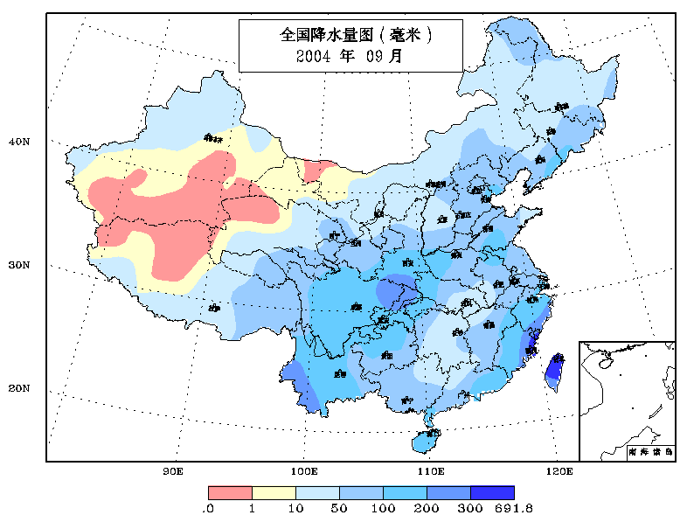
月降水量，西南地区东部和南部、陕西南部、湖北西部、河南西部、浙江大部、福建大部、广东东部、海南以及山东南部等地一般在100毫米以上，其中重庆北部、四川东部、云南西南部、福建和浙江两省的沿海等地一般有200～300毫米，局部地区超过300毫米。其余地区一般在100毫米以下，其中东北中部、内蒙古大部、山西中部、青海中部、西藏中部、新疆北部、湖北东部、湖南大部、广西北部、广东西北部等地一般有10～50毫米，新疆中南部、青海西部、西藏北部等地不足10毫米，部分地区滴雨未下(见图1)。
图1 2004年9月全国降水量图(毫米）
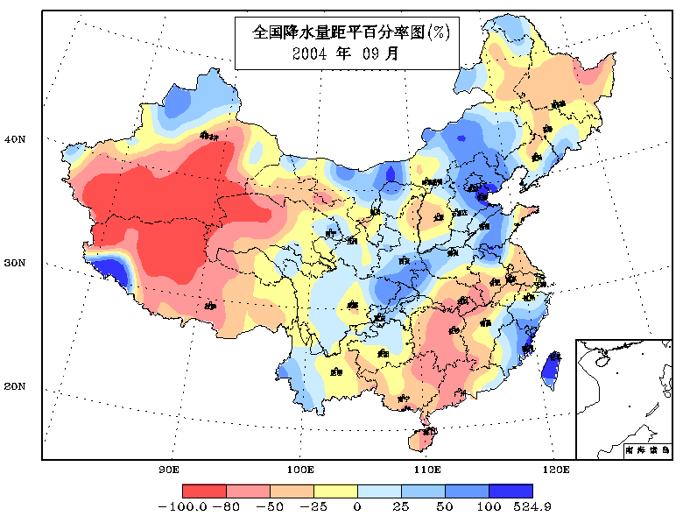
与常年同期相比，华北东部和北部、内蒙古中部的部分地区、重庆大部、四川东部、陕西南部、河南西部、云南西南部、浙江南部、福建大部、新疆北部等地降水量偏多3成至1倍，局部偏多1倍以上；全国其余大部地区接近常年同期或偏少，其中东北中部、山西中部、江苏大部、安徽南部、江西北部和南部、湖北中东部、湖南大部、广西大部、广东中西部等地偏少3～5成，新疆中南部、西藏中部和北部、青海西部、湖北东部、湖南中部、广西东北部、广东西部等地偏少5成以上(见图2)。
图2 2004年9月全国降水量距平百分率图(%）
2. 全国大部地区月平均气温接近常年同期或稍偏高
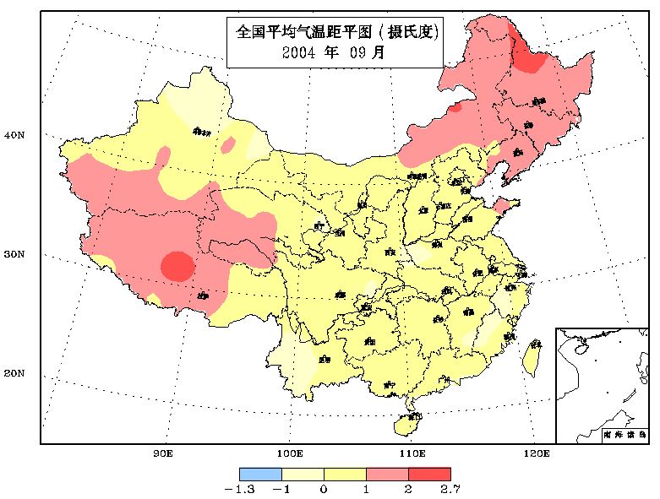
月平均气温与常年同期相比，内蒙古东部、东北大部、新疆南部、青海西南部、西藏中西部等地偏高1～2℃，局部地区偏高2℃以上，全国其余大部地区气温接近常年同期(见图3)。月内，气温变化不大，除了东北大部中下旬气温偏高2～4℃，新疆北部下旬气温偏低2～4℃以外，全国其余地区各旬气温一般接近常年同期或稍偏高。
图3 2004年9月全国平均气温距平图（℃）
3.全国大部月日照时数接近常年同期
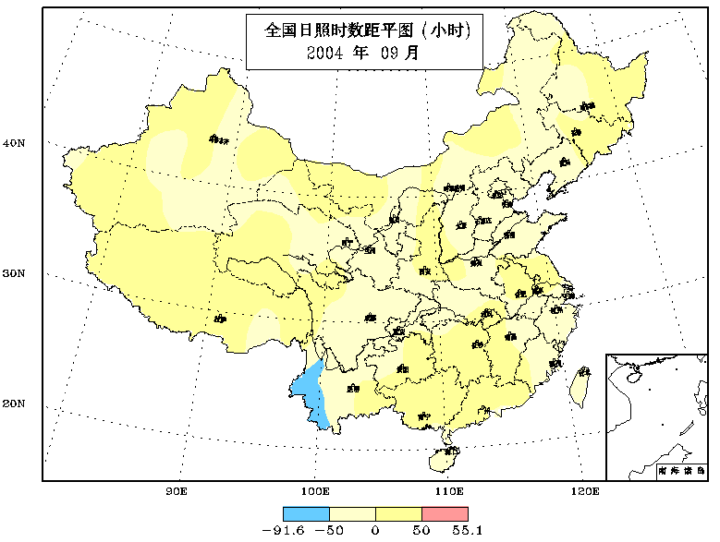
月日照时数，南方大部地区以及江淮、黄淮西部、华北南部、西北地区东部等地一般有100～200小时；四川东部、重庆西部、云南西部一般有50～100小时，全国其余大部在200小时以上，其中新疆东部、内蒙古西部等地的局部地区超过300小时。与常年同期相比，除了云南西部偏少50～90小时以外，全国大部地区日照时数接近常年同期(见图4)。
图4 2004年9月全国日照时数距平图（小时）

二、气候影响评价
本月出现的主要气候事件有：四川、重庆等地出现大到暴雨、局地大暴雨的强降水过程，达州、开县等区域降水量超同期历史极值。洪涝及强降水诱发滑坡、泥石流等灾害造成重大人员伤亡和财产损失；第21号热带风暴“海马”和第6号热带低压在我国登陆；目前黑龙江东北部、广西北部等地存在旱情；山东、甘肃、湖北等省局地遭受冰雹、雷击等强对流天气袭击。
1. 四川、重庆等地遭暴雨袭击，造成重大人员伤亡和财产损失
9月3～7日，四川东部、重庆部分地区出现了范围广、强度大、持续时间较长的区域性暴雨、大暴雨天气过程，过程降水量一般为50～100毫米，四川盆地东北部达100～200毫米。其中四川达州大部地区、巴中、广安和南充的部分地区以及重庆开县一带降水超过200毫米，雨量达300毫米以上的地区有：四川达县、开江、宣汉、平昌和重庆开县，过程降雨量最大值出现在四川达州的宣汉县，为413.9毫米。四川东部、重庆区域过程平均降水量达122毫米，为1951年以来历史同期极大值。
表1 9月上旬四川、重庆出现大暴雨的部分站点及日雨量
站点 | 日降雨量（毫米） | 站点 | 日降雨量（毫米）
渠县（四川） | 253.2 (3日) | 宣汉 (四川) | 169.2 (4日)
营山 (四川) | 156.2 (3日) | 开江 (四川) | 154.0 (4日)
平昌 (四川) | 153.8 (3日) | 达州（四川） | 126.2 (4日)
通江 (四川) | 149.5 (3日) | 开县（重庆） | 298.0 (4日)
巴中 (四川) | 134.4 (3日) | 宣汉（四川） | 160.6 (5日)
篷安 (四川) | 109.0 (3日) | 达川（四川） | 146.9 (5日)
南江 (四川) | 103.1 (3日) | 彭水（重庆） | 176.8 (5日)
由于本次暴雨过程降水集中，强度大，致使江河水位陡涨，部分市、县城区进水，暴雨还引发多处滑坡、泥石流等地质灾害。
四川省洪涝灾害共造成12个市（州）、44个县(市、区)644万人受灾，因灾死亡102人，失踪28人，伤病10880人；倒塌房屋7.23万间，损坏房屋16.93万间；农作物受灾面积25.1万公顷，绝收面积5.5万公顷；大量农业生产资料被冲走，交通、通讯、工业等基础设施毁坏严重；部分企业停产、学校停课。灾害造成直接经济损失32.28亿元，其中农业直接经济损失10.28亿元。仅达州就有7个县（市、区）、270个乡镇、340万人受灾，因灾死亡63人、失踪21人，死亡大牲畜17140头；损毁房屋约4.89万间，倒塌房屋约2.82万间；农作物受灾14.3万公顷；发生地质灾害480处；除高速公路外，达州市到各县市区公路全部中断；直接经济损失8亿多元。
重庆市共有23个区县、563万人受灾，因灾死亡82人、失踪20人，受伤2513人；倒塌房屋6.24万间，损坏房屋29.67万间；农作物受灾面积17.4万公顷，绝收面积4.8万公顷。交通、通讯、电力、水利等基础设施损毁严重。灾害直接经济损失21.23亿元，其中农业经济损失近5.61亿元。
月内，福建、湖北等省局部地区以及四川和重庆两省市的其它部分地区也相继发生洪涝灾害。9月7～10日，华南沿海出现持续性暴雨天气过程，福建中南部沿海有5个县市过程雨量超过200毫米，暴雨造成洪涝、山体滑坡等灾害。福建省平潭、长乐两地受灾面积5900公顷，直接经济损失5460万元。16～17日，四川雅安市中部普降大到暴雨，雨城区草坝镇、和龙乡在短时间内雨量达180多毫米。据初步统计，暴雨导致局地发生山体滑坡，致使3人死亡，灾害直接损失1200余万元。9月19日，四川省广安市局地因短时强降雨引发山体滑坡，造成5人死亡。9月19～20日，重庆市丰都县出现大暴雨，丰都县本站降水量为137.4毫米。造成11.5万人受灾，农作物受灾面积0.5万公倾，直接经济损失1302万元。9月19～20日，湖北鹤峰、建始县遭受暴雨袭击，鹤峰总降雨量达190毫米，致使河沟洪水猛涨，多处山体滑坡，造成两县13.4万人受灾，农作物受灾5766公顷，4530人被紧急转移，直接经济损失3016万元，其中农业直接经济损失2506万元。9月22日晚，四川省凉山州德昌县乐跃镇突降暴雨，集中性降雨导致河水猛涨，山洪暴发，造成9人失踪。
2. 第21号热带风暴“海马”和第6号热带低压在我国沿海登陆
9月13日，今年第21号热带风暴“海马”在浙江省温州市沿海登陆，登陆时中心附近最大风力有8级。受其影响，浙江东部和浙南地区局部出现暴雨或大暴雨，并有7～9级大风，奉化、宁海、镇海、鄞县、三门等地区雨量超过100毫米。大风和暴雨影响了当地群众正常生活，造成一定经济损失。受灾人口5.3万人，紧急转移安置4.3万人，农作物受灾面积0.78万公顷，直接经济损失5339万元。受此次热带风暴和冷空气的共同作用，浙江、江苏、安徽、山东、河北、北京、天津、辽宁、内蒙古等地的部分地区先后出现中到大雨，局部出现暴雨或大暴雨。降水对增加上述地区水库蓄水和冬麦区播种十分有利。
16日,今年第6号热带低压在福建省晋江市沿海登陆，登陆时中心附近最大风力有7级。受其影响，福建中南部沿海出现了暴雨到大暴雨，其中24小时雨量超过100毫米有莆田（107mm）、晋江（138mm）、崇武（189mm）、平潭（126.5mm）等地。暴雨造成洪涝，并引发了滑坡、泥石流等地质灾害，造成5人死亡，1000多间房屋倒塌，2.7万公顷农作物受淹，直接经济损失达3.4亿元。
3. 内蒙古呼伦贝尔市等地旱情缓解，黑龙江东部、广西北部等地旱情发展
9月上旬，黑龙江和吉林东部降水量不足30mm,较常年同期偏少3～８成；内蒙古的呼伦贝尔大部地区降水量不足10mm，较常年同期偏少8成至1倍。由于这些地区长时间持续少雨，加之本月上旬降水依然偏少，旱情持续。中旬，上述地区先后出现明显降水，内蒙古的呼伦贝尔地区、黑龙江东部雨量一般有20～50mm，吉林东部超过50mm，大部地区旱情缓解，但黑龙江东北部存在旱情。
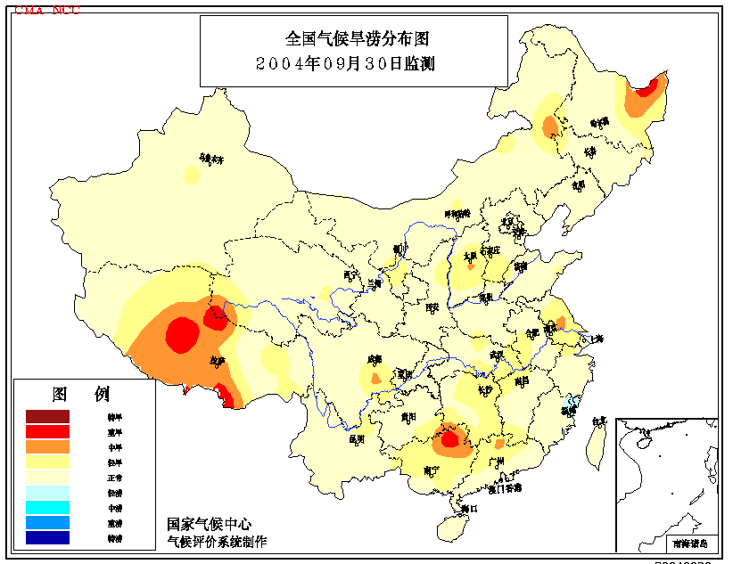
月内，华南、江南一带以及等地降水偏少，其中广西北部等地降水量较常年同期偏少5～8成，出现旱情。
图5 2004年9月全国气候旱涝分布图

4. 山东、甘肃、湖北等省局地遭受冰雹、雷击等强对流天气袭击
据不完全统计，月内，全国有10多个省市区出现了冰雹、雷击等强对流天气，其中山东、甘肃、湖北、广东等省局地受灾较重。
9月1日，山东省栖霞、蓬莱、莱阳、龙口、莱西5市遭受风雹袭击，受灾面积9012公顷，直接经济损失1.5亿元；13～14日，甘肃、宁夏两省区有9个县市遭受大风冰雹袭击，1.6万公顷农作物受灾，直接经济损失2296万元；14日，湖北省远安、兴山县遭受冰雹袭击，受灾面积5022公顷，绝收1012公顷，损坏房屋4753间，直接经济损失3719万元；20日，湖南芷江有5人遭雷击死亡，2人受伤；21日，广东省清远清城区源潭镇的一个建筑工地突然遭受局部龙卷风袭击，造成9人伤亡，其中有3名民工不幸罹难。
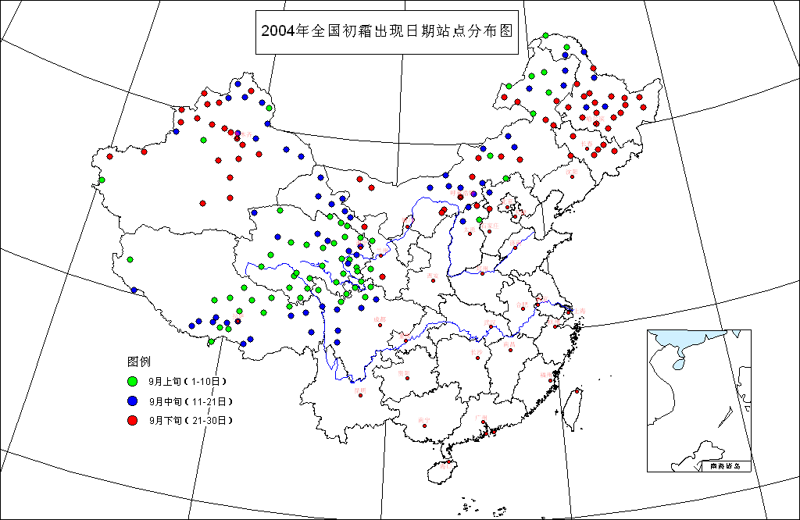
5. 黄河以北大部地区出现初霜冻
月内，我国西北地区大部、西南地区西部、华北北部以及内蒙古、黑龙江和吉林大部出现初霜冻。与常年同期相比，内蒙古中部、青海北部等地初霜期偏早，黑龙江东北部、新疆北部、西藏南部等地偏晚，其余大部地区接近常年同期。 9月10～12日青海省互助县出现严重的霜冻，使农作物生长受到一定的影响。此次霜冻造成7个乡（镇）的农作物遭受冻害，受灾面积达到0.86万公顷，成灾面积达0.81万公顷，直接经济损失约为1113万元。12～13日，甘肃省兰州市天祝县13个乡镇遭受雪冻、霜冻灾害，使近1.50万户受害，农作物受灾面积0.67万公顷，直接经济损失1981万元。
图6 2004年9月全国初霜出现日期站点分布图
6. 大气污染气候影响评估
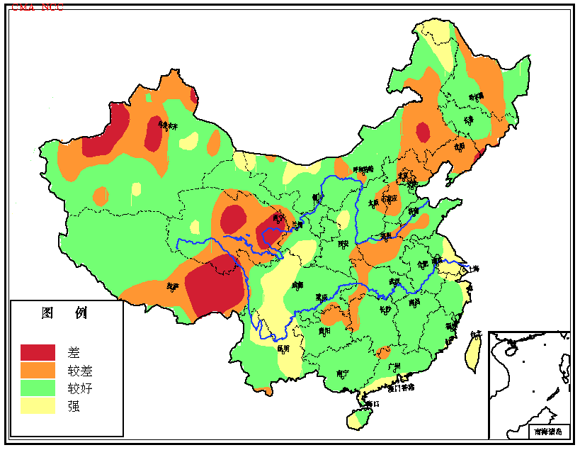
9月份空气自洁能力与常年同期相比，全国大部分地区接近常年，其中甘肃南部、四川西部、云南北部和东部、江苏东南部、浙江北部、广东南部沿海等地明显好于常年同期；新疆西部、青海中东部、西藏东部、内蒙古东部、黑龙江中部、辽宁、河南北部、河北中部的西部等地稍差，尤其是西藏东部和青海中东部较差（见图7）。（朱蓉、赵珊珊 提供）
图7 2004年9月全国空气自洁能力等级分布图

三、下月预评估
1、进入10月后，冷空气活动将增多，强度增强，华北中北部、黄淮等地易发生初霜冻害，华南晚稻易遭受寒露风的危害，应做好预防工作。另外，要预防可能出现的华西秋雨对农业生产的危害。
2、据10月气候预测，华南北部、江南降水偏少，其中江南东部等地区降水量偏少2成左右，华南地区干旱可能会持续，江南等地可能出现旱情。因此，各地应做好抗旱增墒田间管理。
3、10月，风高物燥，极易发生火灾。各地要密切注意森林、草原火灾的监测，做好防火、用火安全工作。此外，10月中旬可能有1个台风在我国沿海登陆，各地应做好防台、抗台工作。
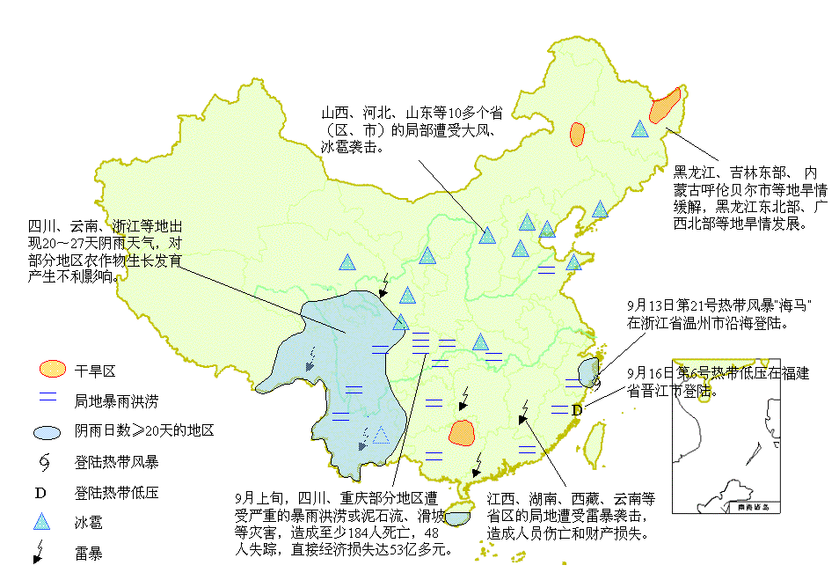
2004年9月全国主要和极端天气气候事件示意图





主班：宋艳玲 副班：孙家民 签发： 张永山

